湖州师范学院校园果壳箱垃圾桶采购项目竞争性谈判文件

一、招标项目名称及货物清单及要求：
1.项目名称：湖州师范学院校园果壳箱垃圾桶采购项目（预算9.58万元）；
2.采购编号：XZ2017-134；
3.货物清单包括货物名称、技术参数如下：
序号 | 货物名称 | 技术参数及要求 | 单位 | 数量 | 单价（元） | 合价（元） | 备注
1 | 分类垃圾桶 | 详见附件 | 只 | 46 |  |  | 颜色及图案以采购方要求为准。
2 | 公园果壳箱 | 详见附件 | 只 | 30 |  |  | 颜色及图案以采购方要求为准。
4 | 总价（元） | 大写人民币：
二、投标人资质要求
投标人的投标文件中应包含以下内容（投标文件密封，所有证件均须真实、有效，复印件均须加盖公章，缺少以下任意一项内容即作无效标处理）
1.投标报价清单(含税金、运输费、管理费、措施费及安装费等全部费用。投标报价高于采购预算者视为无效报价。报价以人民币计，并以大写为准。)。
2.有效的营业执照副本复印件、税务登记证副本复印件；或“三证合一”营业执照副本复印件、“五证合一”营业执照副本复印件。
3.提供投标代表身份证复印件；如非法人投标，另提供法人委托书、法人身份证复印件。
4.售后服务承诺书。
5.样品：提供分类垃圾桶、公园果壳箱样品各一只。投标人提供样品的材质、规格、配置、性能、技术要求等参数不符合要求的作无效标处理。拟中标单位提供的实样由采购单位封存，作为验收的依据。
6.投标文件一式两份，正本一份，副本一份，均需装订成册，并密封封装。（招标文件未按规定盖章、装订成册、密封封装，或未按照“正本一份，副本一份”递交，作废标处理）
三、投标文件递交、开标时间：2017年11月24日下午14:00（投标人迟到视为自动弃标）
开标地点：湖州市二环东路759号湖州师范学院东校区明达楼202会议室
联系人：杜老师 电话：0572-2321093
四、中标办法
在投标人满足采购人采购要求前提下，以投标人现场二次报价最低者确定为拟中标单位。
五、付款方式：
项目完工申请验收前，按照中标价格的10%计收质量保证金，质量保证金缴纳完毕且项目验收合格后14个工作日内支付合同价的100%，质保金自验收合格一年后经使用部门确认后无息退还。
六、完工时间和质量保修期：
1．交货期限为： 2017年11月30日前交货并安装完毕。
2．质量保修期自验收合格之日起1年，终身维修。在质保期间，提供48小时内对因质量问题引起损坏的垃圾桶提供维修或更换服务。

湖州师范学院采购管理中心
2017年11月17日

附件：技术参数及要求如下：

一、分类垃圾桶
1、款式：固定式果皮箱，包括顶盖、桶身、立柱、底座、内胆、烟蒂收集盒、废电池回收盒等配件。
2、外形规格尺寸：980×400×980mm（±5mm）（长×宽×高）。
2.1 顶盖尺寸：980×400（±5mm）
- 外观材质
3.1 顶盖采用≥1.2mm厚的304#不锈钢板经模具一次性压制成型。
3.2 箱体、支架部分：均采用≥1.2mm厚的304#不锈钢板制作。
3.3 底座部分：底座为双层设计，采用≥1.5mm厚的304#不锈钢板经模具一次性压制成型（无焊接点及焊缝），底座整体尺寸为：980×400×80mm（±5mm），上层高度：10mm（±5mm），下层高度：70mm（±5mm），底部边缘加焊不锈钢板固定边，使底座与地面接触面更大达到更稳固的效果；
3.4 果皮箱底部设底座国定梁2条，预留螺栓孔4个，内置12×120mm膨胀螺栓4只。
3.5 废弃物投放口：采用≥1.2mm厚的304#不锈钢板经模具一次性压制成型。
4、内胆
4.1 设垃圾分类收集可回收和不可回收内胆箱各一只，采用玻璃钢材质，经压机模具一次性成型，具有防腐、阻燃、不变形的特点，光滑表面易于倾倒垃圾，内胆一只为绿色，一只为蓝色，配料中含色料拒绝喷涂上色。
4.2 单个内胆规格尺寸与重量：355×365×540mm（±5mm），有效容积≥40L，单桶净重≥4.0kg（不含拉手）。
4.3 配置烟蒂收集盒废电池收集盒各一个，采用玻璃钢材质，经压机模具一次性成型，具有防腐、阻燃、不变形的特点，光滑表面易于倾倒垃圾，收集盒为绿色，配料中含色料拒绝喷涂上色。
4.4单个烟蒂收集盒废电池收集盒规格尺寸与重量：300×120×120mm（±5mm），单桶重量≥0.5kg。
- 锁具采用三角锁，佩戴拉手，钥匙统一。
6、箱体门板上设计有模具一次性拉伸分类标识，凹凸设计（尺寸≥宽200mm×高290mm），印有“可回收物”、“其他垃圾”，分类标识参照，城市生活垃圾分类标识及两侧“美化校园 人人有责”。
7、门铰链采用优质不锈钢材质合页，门启闭灵活，具有自动关门的作用。
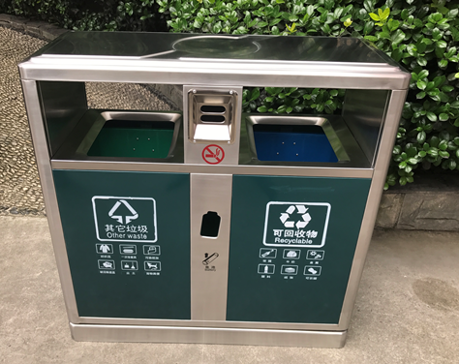

二、公园果壳箱
1、款式：固定式果皮箱，包括顶盖、桶身、底座、内胆等附配件。
2、外形规格尺寸：920×435×980mm（±10mm）（长×宽×高）。
3、外观材质
3.1 顶盖采用≥1.2mm厚的优质镀锌钢板制作，模具一次成型；
3.2 箱体、支架部分：均采用≥1.0mm厚的优质镀锌钢板制作。
3.3 底座部分：采用≥1.2mm厚的优质镀锌钢板制作。
3.4 果皮箱底部设底座固定梁2条，预留螺栓孔4个，内置10×100mm膨胀螺栓4只。
3.5 木条采用优质塑木条制作；
4、内胆
4.1 设垃圾分类收集可回收和不可回收内胆箱各一只，采用玻璃钢材质，经压机模具一次性成型，具有防腐、阻燃、不变形的特点，光滑表面易于倾倒垃圾。内胆绿色，配料中含色料拒绝喷涂上色。
4.2 单个内胆规格尺寸与重量：直径350×高525（±5mm）的圆形内胆，单桶净重≥2.7kg（不含拉手重量）。
5、锁具采用三角锁，钥匙统一。
6、箱体上采用丝网印刷，印刷有“可回收物”、“其他垃圾”，分类标识参照《城市生活垃圾分类标识》。
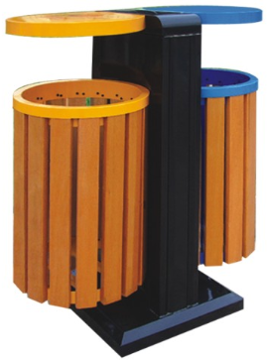

三、其他要求：
中标单位不可喷涂本单位广告内容；投标单位投标时提供整体合成技术参数样品（验收时参照）。

